|  |  |
| --- | --- |
|  | **Escola Municipal de Educação Básica Augustinho Marcon.**  **Catanduvas, novembro de 2020.**  **Diretora: Tatiana Bittencourt Menegat.**  **Assessora Técnica Pedagógica: Maristela Apª. Borella Baraúna.**  **Assessora Técnica Administrativa: Margarete Petter Dutra.**  **Professora: Leda Maria de Almeida.**  **Aluno(a):**  **1º ano 1 e 2.** |

**ATIVIDADES DE LÍNGUA PORTUGUESA PARA A SEMANA DE 02 A 06 DE NOVEMBRO**

NOME COMPLETO:______________________________________________________________

***QUE DELÍCIA... A LETRINHA P LEMBRA PIPOCA!!!***

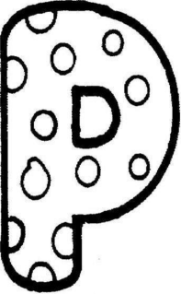 + = PIPOCA

RECEITA

INGREDIENTES:

* UMA XÍCARA DE MILHO PARA PIPOCA
* 4 COLHERES DE SOPA DE ÓLEO
* SAL A GOSTO

MODO DE FAZER:

COLOQUE O MILHO E O ÓLEO EM UMA PANELA, MISTURE UM POUCO.

TAMPE A PANELA E LEVE AO FOGO ALTO, AGITANDO DE VEZ EM QUANDO ATÉ O MILHO COMEÇAR A ESTOURAR. QUANDO PARAR DE FAZER BARULHO A PIPOCA ESTÁ PRONTA. DESPEJE A PIPOCA EM UMA TRAVESSA E ADICIONE SAL A GOSTO.

1. ESTA RECEITA É PARA FAZER UM:

( ) PÃO

( ) PUDIM

( ) PIPOCA

1. QUAIS SÃO OS INGREDIENTES DA RECEITA? PINTE:

   

1. PROCURE NA MÚSICA PALAVRAS QUE COMEÇAM COM A LETRA P E PINTE-AS:

UMA PIPOCA ESTOURANDO NA PANELA

OUTRA PIPOCA COMEÇOU A RESPONDER

E ERA UM TAL DE POC POC POC POC

QUE NÃO DÁ PRA ENTENDER

E ERA UM TAL DE POC POC POC POC

E ERA UM TAL DE POC POC POC POC

E ERA UM TAL DE POC POC POC POC

QUE NÃO DÁ PRA ENTENDER

1. LEIA E COMPLETE:

|  |  |  |  |  |  |
| --- | --- | --- | --- | --- | --- |
| P | I | P | O | C | A |
|  | I |  | O |  | A |
|  |  | P |  |  |  |
| P |  |  |  | C |  |

1. QUANTAS LETRAS TEM A PALAVRA? _________________
2. QUAL É A PRIMEIRA LETRA?________________________
3. VAMOS SEPARAR OS PEDACINHOS DA PALAVRA PIPOCA: _______________________
4. QUANTAS VEZES VOCÊ ABRE A BOCA PARA FALAR PIPOCA?______________________

NÃO ESQUEÇA: PA – PE - PI - PO – PU

CA- CO –CU

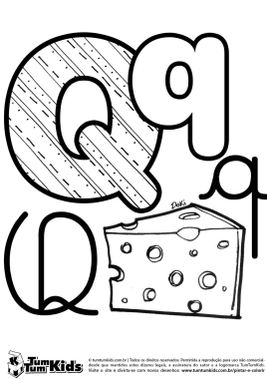 = QUEIJO

VAMOS ADIVINHAR?

* QUAL É O QUEIJO QUE MAIS SOFRE?

_________________________________________________________________

NÃO ESQUEÇA: **QU**EI**J**O

QUEI- JO

QUA - QUE - QUI - QUO

A - E - I - O – U

JA - JE - JI - JO -JU

LEIA AS PALAVRAS COM Q: PIQUENIQUE - BIQUINI - QUEDA – QUARTO - QUATRO - QUILO - QUIABO –

AQUÁRIO - QUERIDO

SEPARE AS PALAVRAS NAS COLUNAS CERTAS:

|  |  |  |
| --- | --- | --- |
| **QUA** | **QUE** | **QUI** |
|  |  |  |
|  |  |  |
|  |  |  |
|  |  |  |